TRƯỜNG ĐẠI HỌC CÔNG NGHỆ THÔNG TIN VÀ  
TRUYỀN THÔNG VIỆT – HÀN  
KHOA KHOA HỌC MÁY TÍNH



**ĐỒ ÁN CƠ SỞ 3**

**ÁP DỤNG NGÔN NGỮ KOTLIN ĐỂ XÂY DỰNG ỨNG DỤNG ANDROID TÌM KIẾM QUÁN ĂN VÀ ĐẶT MÓN TRỰC TUYẾN**

|  |  |
| --- | --- |
| **Sinh viên thực hiện** | **: Võ Chí Dũng – 21IT069 – Lớp 21SE1** |
|  | **Nguyễn Trường Chí – 21IT062 – Lớp 21SE4** |
| **Giảng viên hướng dẫn** | **: Ths. Nguyễn Thanh Cẩm** |
|  |  |

***Đà Nẵng, ngày 1 tháng 5 năm 2023***

TRƯỜNG ĐẠI HỌC CÔNG NGHỆ THÔNG TIN VÀ  
TRUYỀN THÔNG VIỆT – HÀN  
KHOA KHOA HỌC MÁY TÍNH



**ĐỒ ÁN CƠ SỞ 3**

**ÁP DỤNG NGÔN NGỮ KOTLIN ĐỂ XÂY DỰNG ỨNG DỤNG ANDROID TÌM KIẾM QUÁN ĂN VÀ ĐẶT MÓN TRỰC TUYẾN**

|  |  |
| --- | --- |
| **Sinh viên thực hiện** | **: Võ Chí Dũng – 21IT069 – Lớp 21SE1** |
|  | **Nguyễn Trường Chí – 21IT062 – Lớp 21SE4** |
| **Giảng viên hướng dẫn** | **: Ths. Nguyễn Thanh Cẩm** |
|  |  |

***Đà Nẵng, ngày 1 tháng 5 năm 2023***

NHẬN XÉT

(Giảng viên hướng dẫn)

….……………………………………………………………………………………………………………………………………………………………………………………………………………………………………………………………………………………………………………………………………………………………………………………………………………………………………………………………………………………………………………………………………………………………………………………………………………………………………………………………………………………

**Giảng viên hướng dẫn**

(Kí và ghi rõ họ tên)

**LỜI CẢM ƠN**

Trước tiên chúng em xin phép được gửi lời cảm ơn chân thành nhất đến thầy Ths. Nguyễn Thanh Cẩm, người đã hướng dẫn chúng em trong suốt thời gian thực hiện đề tài này. Nhờ có sự giúp đỡ của thầy mà chúng em đã có thêm những kiến thức và kinh nghiệm quý giá về lập trình ứng dụng Android và cách để áp dụng những kiến thức đã học góp phần hoàn thành tốt đồ án của mình.

Đồng thời, em cũng xin chân thành cảm ơn các thầy cô trong bộ môn cũng như các thầy cô trong trường đã trang bị cho em những kiến thức cơ bản cần thiết để em có thể hoàn thành tốt đồ án này.

Bài báo cáo là một trong những bước đầu đi vào thực tế của em, suy ra còn hạn chế và còn nhiều bỡ ngỡ nên không tránh khỏi những thiếu sót, em rất mong nhận được những ý kiến đóng góp quý báu của quý Thầy Cô để kiến thức của em trong lĩnh vực này được hoàn thiện hơn đồng thời có điều kiện bổ sung, nâng cao ý thức của mình.

Chúng em xin chân thành cảm ơn!

**Sinh viên**

(Kí và ghi rõ họ tên)

MỤC LỤC

MỤC LỤC HÌNH ẢNH v

MỞ ĐẦU 1

Chương 1 tổng quan 3

1.1 Đặt vấn đề 3

1.1.1 Tên đề tài 3

1.1.2 Vấn đề giải quyết 3

1.1.3 Đề xuất nội dung thực hiện 3

1.2 Ngôn ngữ lập trình 3

1.2.1 Lập trình HTML 3

1.2.2 CSS 5

1.2.3 JavaScript 6

1.2.4 Bootstrap 6

1.2.5 Phần back-end 9

1.2.6 Phần cơ sở dữ liệu 10

1.2.7 Công cụ lập trình 10

Chương 2 PHÂN TÍCH THIẾT KẾ HỆ THỐNG 14

2.1 Yêu cầu bài toán 14

2.1.1 Yêu cầu chức năng 14

2.1.2 Yêu cầu phi chức năng 14

2.2 Xác định các ca sử dụng 14

2.2.1 Biểu đồ ca sử dụng tổng quát 14

2.2.2 Quản lý chi tiêu 15

2.2.3 Quản lý ghi chú 16

2.2.4 Quản lý lịch trình 17

2.3 Danh sách ca sử dụng 17

2.4 Đặc tả các ca sử dụng 18

2.4.1 Đăng ký 18

2.4.2 Đăng nhập 18

2.4.3 Chỉnh sửa thông tin cá nhân 19

2.4.4 Thay đổi ngôn ngữ hiển thị 19

2.4.5 Xóa khoản chi tiêu 19

2.4.6 Xóa khoản chi tiêu -> Hoàn tiền 20

2.4.7 Tạo phân loại chi tiêu 20

2.4.8 Thiết lập trạng thái hoàn thành 21

2.4.9 Sửa hộp ghi chú 21

2.4.10 Xóa hộp ghi chú 21

2.4.11 Thêm thẻ ghi chú 22

2.4.12 Xóa thẻ ghi chú 22

2.4.13 Xóa lịch trình 23

2.4.14 Thêm lịch trinh 23

2.5 Biểu đồ trường hợp sử dụng 24

2.5.1 Biểu đồ hoạt động 24

2.5.2 Biểu đồ trình tự 34

2.6 Sơ đồ cơ sở dữ liệu 41

Chương 3 CHƯƠNG TRÌNH DEMO 42

3.1 Cấu hình website 42

3.2 Giao diện phía người dùng 42

KẾT LUẬN 52

# MỤC LỤC HÌNH ẢNH

Hình 2.1 Biểu đồ ca sử dụng tổng quát 14

Hình 2.2 Biểu đồ module quản lý chi tiêu 15

Hình 2.3 Biểu đồ module quản lý ghi chú 16

Hình 2.4 Biểu đồ module quản lý lịch trình 17

Hình 2.5 Biểu đồ hoạt động chức năng đăng nhập 24

Hình 2.6 Biểu đồ hoạt động chức năng đăng ký 25

Hình 2.7 Biểu đồ hoạt động chức năng chỉnh sửa thông tin cá nhân 26

Hình 2.8 Biểu đồ hoạt động thêm thông tin thêm chi tiêu 27

Hình 2.9 Biểu đồ hoạt động chức năng bật tắt chế độ chỉnh sửa 28

Hình 2.10 Biểu đồ hoạt động chức năng thiết lập trạng thái hoàn thành 28

Hình 2.11 Biểu đồ hoạt động chức năng thiết lập độ quan trọng 29

Hình 2.12 Biểu đồ hoạt động chức năng thêm hộp ghi chú 29

Hình 2.13 Biểu đồ hoạt động chức năng xóa hộp ghi chú 30

Hình 2.14 Biểu đồ hoạt động chức năng thêm thẻ ghi chú 30

Hình 2.15 Biểu đồ hoạt động chức năng sửa thẻ ghi chú 31

Hình 2.16 Biểu đồ hoạt động chức năng chi tiết lịch trinh 32

Hình 2.17 Biểu đồ hoạt động chức năng thêm lịch trinh 33

Hình 2.18 Biểu đồ trình tự chức năng đăng nhập 34

Hình 2.19 Biểu đồ trình tự chức năng đăng ký 35

Hình 2.20 Biểu đồ trình tự chức năng chỉnh sửa thông tin cá nhân 36

Hình 2.21 Biểu đồ trình tự chức năng xem lịch sử chi tiêu 36

Hình 2.22 Biểu đồ trình tự chức năng thêm chi tiêu 37

Hình 2.23 Biểu đồ trình tự chức năng bật tắt chế độ chỉnh sửa 37

Hình 2.24 Biểu đồ trình tự chức năng thêm chi tiêu 38

Hình 2.25 Biểu đồ trình tự chức năng đổi thứ tự ưu tiên 38

Hình 2.26 Biểu đồ trình tự chức năng thêm hộp ghi chú 39

Hình 2.427 Biểu đồ trình tự chức năng sửa hộp ghi chú 39

Hình 2.28 Biểu đồ trình tự chức năng sửa thẻ ghi chú 40

Hình 2.29 Biểu đồ trình tự chức năng xóa thẻ ghi chú 40

Hình 2.30 Mô hình cơ sở dữ liệu quan hệ 41

Hình 3.1 Giao diện phần đăng nhập 42

Hình 3.2 Giao diện phần đăng ký 42

Hình 3.3 Giao diện phần Profile 43

Hình 3.4 Giao diện chế độ chỉnh sửa 44

Hình 3.5 Giao diện chỉnh sửa hộp ghi chú 44

Hình 3.6 Giao diện trang ghi chú 45

Hình 3.7 Giao diện hộp thoại xác nhận xóa hộp ghi chú đã hoan thanh 45

Hình 3.8 Giao diện hộp ghi chú 46

Hình 3.9 Giao diện sửa ghi chú 46

Hình 3.10 Giao diện thêm ghi chú 47

Hình 3.11 Giao diện thêm chi tiêu 47

Hình 3.12 Giao diện lịch sử chi tiêu 48

Hình 3.13 Giao diện xem phân loại 48

Hình 3.14 Giao diện tạo phân loại mới 48

Hình 3.15 Giao diện thống kê 49

Hình 3.16 Giao diện hộp ghi chú 49

Hình 3.17 Giao diện hộp ghi chú 50

Hình 3.18 Giao diện hộp ghi chú 50

Hình 3.19 Giao diện ngôn ngữ hiển thị 51

# MỞ ĐẦU

1. **Giới thiệu**

Trong xã hội ngày càng phát triển, nhu cầu về ăn uống và các hình thức liên quan tới ăn uống của con người đang ngày càng tăng cao. Việc tìm kiếm cho mình một quán ăn phù hợp với khẩu vị, túi tiền và đáp ứng tốt các tiêu chí riêng của bản thân mỗi người là một vấn đề quan trọng. Tuy nhiên, việc đó không phải dễ dàng, thậm chí là nó còn trở nên khó khăn trong nhiều trường hợp. Đặc biệt với đối tượng khách du lịch và sinh viên, họ không quen thuộc với khu vực và thực phẩm ở đó nên việc tìm quán ăn phù hợp có thể gặp nhiều khó khăn.

1. **Mục tiêu đề tài**

* Ứng dụng có các tính năng như sau:

+ Tìm kiếm quán ăn

+ Đặt món online

* Ứng dụng có giao diện ưa nhìn, các thao tác mượt mà.
* Được tích hợp các công nghệ thiết kế ứng dụng di động mới nhất hiện nay:

+ Ngôn ngữ: Kotlin

+ Công cụ sử dụng: Git, Visual Studio

+ Database: SQLite

1. **Kế hoạch thực hiện**

|  |  |
| --- | --- |
| **Thời gian** | **Nội dung thực hiện** |
| 09/03/2023 | Gặp giảng viên để xin ý kiến, thảo luận thống nhất tên đề tài cho đồ án. |
| 10/03 đến 18/03 | Bắt đầu tìm hiểu thêm về đề tài. Viết đề cương chi tiết |
| 19/03 | Nộp đề cương lên Hệ thống |
| 20/03 đến 26/03 | - Phân tích và thiết kế hệ thống |
| 27/03 đến 23/04 | - Thiết kế giao diện người dùng và triển khai xây dựng front-end, back-end cho ứng dụng |
| 24/04 đến 01/05 | - Kiểm tra và sửa lỗi và tiếp tục phát triển ứng dụng  - Viết báo cáo đồ án |
| 01/05 đến 03/05 | - Trình báo cáo lên cho giảng viên hướng dẫn xem xét và góp ý  - Làm slide thuyết trình  - Tiếp tục hoàn thiện ứng dụng |
| 04/05/2023 | Nộp báo cáo, slide và sản phẩm lên Hệ thống |

1. **Bố cục báo cáo**

Sau phần **Mở đầu,** báo cáo được trinh bày trong ba chương, cụ thể như sau:

**Chương 1**: Cơ sở lý thuyết

**Chương 2**: Phân tích thiết kế hệ thống

**Chương 3**: Chương trình demo

Cuối dùng là **Kết luận và hướng phát triển, Tài liệu tham khảo** và **Phụ lục** liên quan đến đề tài.

# CƠ SỞ LÝ THUYẾT

## Đặt vấn đề

### Tên đề tài

“ÁP DỤNG NGÔN NGỮ KOTLIN ĐỂ XÂY DỰNG ỨNG DỤNG ANDROID TÌM KIẾM QUÁN ĂN VÀ ĐẶT MÓN TRỰC TUYẾN”

### Vấn đề giải quyết

* Càng ngày, nhu cầu về ăn uống và các hình thức liên quan tới ăn uống của con người đang ngày càng tăng cao. Việc tìm kiếm cho mình một quán ăn phù hợp với khẩu vị, túi tiền và đáp ứng tốt các tiêu chí riêng của bản thân mỗi người là một vấn đề quan trọng. Tuy nhiên, việc đó không phải dễ dàng, thậm chí là nó còn trở nên khó khăn trong nhiều trường hợp. Đặc biệt với đối tượng khách du lịch và sinh viên, họ không quen thuộc với khu vực và thực phẩm ở đó nên việc tìm quán ăn phù hợp có thể gặp nhiều khó khăn.

### Đề xuất nội dung thực hiện

* Cùng với sự phát triển của mạng internet và ngành công nghệ thông tin đã cho ra nhiều trang web, ứng dụng nhằm giúp phần nào giải quyết vấn đề đã nêu ở trên. FUFU – “Ứng dụng tìm kiếm quán ăn và đặt món trực tuyến” chính là giải pháp của chúng tôi mang lại cho người dùng.
* Với FUFU, việc tìm kiếm quán ăn phù hợp với bản thân và đặt món từ đó sẽ dễ dàng hơn bao giờ hết. Ứng dụng cung cấp cho người dùng một giao diện thân thiện, dễ sử dụng, cung cấp thông tin đầy đủ về các quán ăn, đánh giá, bình luận từ cộng đồng người dùng và hỗ trợ đặt món trực tuyến và cùng với nhiều tính năng đa dạng khác.

## Cơ sở lý thuyết về lập trình android

### Hệ điều hành android là gì ?

Android là một hệ điều hành có dạng mã nguồn mở, nó hoạt động dựa trên nền tảng Linux và được thiết kế dành riêng cho những thiết bị di động cảm ứng hoặc máy tính bảng. Trước đây, hệ điều hành này được phát triển bởi tổng công ty Android và được tài trợ bởi Google. Cho đến năm 2005 thì Google đã mua lại hệ điều hành này và cho ra mắt người dùng vào năm 2007. Android này sở hữu mã nguồn mở nên lập trình viên có thể dễ dàng điều chỉnh và phân phối nó một cách tự do. Đây chính là một trong những yếu tố đã giúp cho Android trở thành nền tảng xây dựng điện thoại thông minh phát triển nhất trên thế giới.

Hiện tại, Android đã chiếm 65% so với thị phần điện thoại thông minh trên toàn thế giới vào quý 3 năm 2012. Theo điều tra thì đã có khoảng 500 triệu thiết bị được kích hoạt và có đến 1.3 triệu lượt được hoạt mỗi ngày. Vào tháng 10/2020 thì android đã có hơn 700.000 ứng dụng và số lượng tải từ Google Play ước tính lên khoảng 25 tỷ lượt. Mặc dù có sự ra đời của iOS của Apple thì khiến Android có phần nào ảnh hưởng. Tuy nhiên, Android vẫn đứng ở vị trí đầu tiên trong thị phần thế giới.

### Kiến trúc của android

Mô hình sau thể hiện một cách tổng quát các thành phần của hệ điều hành Android. Mỗi một phần sẽ được đặc tả một cách chi tiết dưới đây.

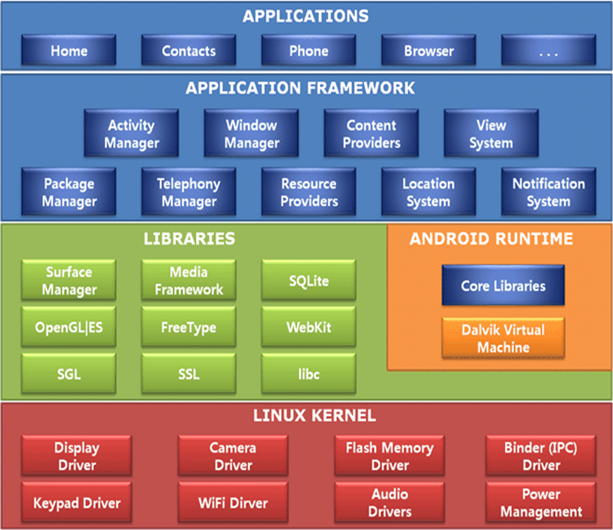

### Android Framework

- Bằng cách cung cấp một nền tảng phát triển mở, Android cung cấp cho các nhà phát triển khả năng xây dựng các ứng dụng cực kỳ phong phú và sáng tạo. Nhà phát triển được tự do tận dụng các thiết bị phần cứng, thông tin địa điểm truy cập, các dịch vụ chạy nền, thiết lập hệ thống báo động, thêm các thông báo để các thanh trạng thái, và nhiều, nhiều hơn nữa. Nhà phát triển có thể truy cập vào các API cùng một khuôn khổ được sử dụng bởi các ứng dụng lõi. Các kiến trúc ứng dụng được thiết kế để đơn giản hóa việc sử dụng lại các thành phần; bất kỳ ứng dụng có thể xuất bản khả năng của mình và ứng dụng nào khác sau đó có thể sử dụng những khả năng (có thể hạn chế bảo mật được thực thi bởi khuôn khổ). Cơ chế này cho phép các thành phần tương tự sẽ được thay thế bởi người sử dụng. Cơ bản tất cả các ứng dụng là một bộ các dịch vụ và các hệ thống, bao gồm: - Một tập hợp rất nhiều các View có khả năng kế thừa lẫn nhau dùng để thiết kế phần giao diện ứng dụng như: gridview, tableview, linearlayout,…

- Một “Content Provider” cho phép các ứng dụng có thể truy xuất dữ liệu từ các ứng dụng khác (chẳng hạn như Contacts) hoặc là chia sẻ dữ liệu giữa các ứng dụng đó.

- Một “Resource Manager” cung cấp truy xuất tới các tài nguyên không phải là mã nguồn, chẳng hạn như: localized strings, graphics, and layout files.

- Một “Notifycation Manager” cho phép tất cả các ứng dụng hiển thị các custom alerts trong status bar. Activity Manager được dùng để quản lý chu trình sống của ứng dụng và điều hướng các activity.

### Ngôn ngữ lập trình

* **Kotlin**:

Kotlin là một ngôn ngữ ngữ dụng kiểu tĩnh dành cho Java Virtual Machine đã chính thức phát hành phiên bản 1.0. Nó được tạo ra bởi JetBrains, Kotlin cũng giống như nhiều ngôn ngữ lập trình không phải Java khác, tức là cũng sẽ chạy trên JVM và sử dụng các công cụ và thư viện hiện có của Java. Và ngược lại Java cũng có thể sử dụng các item được xây dựng trong Kotlin.

Kotlin có khả năng tương thích 100% với Android và trong các trường hợp thông thường, nó hoạt động liền mạch với Java để ‘lấp đầy’ những nhược điểm còn tồn tại của ngôn ngữ lập trình này. Đặc biệt trong mảng thư viện.

Điểm mạnh:

* Code ngắn gọn, cấu trúc đơn giản, trực quan, rất dễ tiếp cận cũng như học hỏi đối với những người mới. Với Kotlin, lập trình viên có thể giảm bớt khá nhiều các đoạn code không cần thiết, giúp tiết kiệm nhiều thời gian. Ovechkin đã ước tính, Kotlin cho phép giảm thiểu 15 - 25% độ dài code base.
* Có khả năng biên dịch thành JVM hay Javascript bytecode.
* Kotlin cho phép lập trình viên dùng thư viện và toàn bộ các nền tảng của Java, bao gồm cả những nền tảng cao cấp nhờ Annotation.
* Tiết kiệm chi phí và dung lượng bởi bản thân Kotlin là mã nguồn mở.
* Có khả năng chuyển đổi từ Java thành Kotlin một cách tự động.
* Dễ tiếp cận và học tập đối với người mới lập trình.
* Tương tác tốt: Kotlin có độ tương thích là 100%, đồng thời hỗ trợ sử dụng thư viện của JVM.
* Công cụ làm việc khá thân thiện: Nhà phát triển có thể thoải mái lựa chọn làm việc với Java IDE hay command line tùy ý.
* **Java**:

Java là một ngôn ngữ lập lập trình, được phát triển bởi Sun Microsystem vào năm 1995, là ngôn ngữ kế thừa trực tiếp từ C/C++ và là một ngôn ngữ lập trình hướng đối tượng.

Vì sao ngôn ngữ này lại được đặt tên là Java? Java là tên một hòn đảo ở Indonesia - hòn đảo nổi tiếng với loại coffee Peet và cũng là loại nước uống phổ biến của các kỹ sư Sun. Ban đầu Ngôn ngữ này được đặt tên là "Oak" (có nghĩa là "Cây sồi" - 1991), nhưng các luật sư của Sun xác định rằng tên đó đã được đăng ký nhãn hiệu nên các nhà phát triển đã phải thay thế bằng một tên mới - và cũng vì lý do trên mà cái tên Java đã ra đời và trở thành tên gọi chính thức của Ngôn ngữ này - Ngôn ngữ Lập trình Java.

Điểm mạnh:

* Là một ngôn ngữ bậc cao như C, C++, Perl, SmallTalk,.. cho nên có thể đượcdùng để tạo ra các ứng dụng để giải quyết các vấn đề về số, xử lý văn bản, tạora trò chơi, và nhiều thứ khác. Ovechkin đã ước tính, Kotlin cho phép giảm thiểu 15 - 25% độ dài code base.
* Có các môi trường lập trình đồ họa như Visual Java, Symantec Cafe, Jbuilder,Jcreator, ...
* Có khả năng truy cập dữ liệu từ xa thông qua cầu nối JDBC (Java DataBaseConnectivity).
* Hỗ trợ các lớp hữu ích, tiện lợi trong lập trình các ứng dụng mạng (Socket)cũng như truy xuất Web.
* Hỗ trợ lập trình phân tán (Remote Method Invocation ) cho phép một ứngdụng có thể được xử lý phân tán trên các máy tính khác nhau.
* Và luôn được bổ sung các tính năng cao cấp khác trong các phiên bản sau.

## Phần Backend

### NodeJS

**- NodeJS** là một mã nguồn được xây dựng dựa trên nền tảng Javascript V8 Engine, nó được sử dụng để xây dựng các ứng dụng web như các trang video clip, các forum và đặc biệt là trang mạng xã hội phạm vi hẹp. NodeJS là một mã nguồn mở được sử dụng rộng bởi hàng ngàn lập trình viên trên toàn thế giới. NodeJS có thể chạy trên nhiều nền tảng hệ điều hành khác nhau từ WIndow cho tới Linux, OS X nên đó cũng là một lợi thế. NodeJS cung cấp các thư viện phong phú ở dạng Javascript Module khác nhau giúp đơn giản hóa việc lập trình và giảm thời gian ở mức thấp nhất.

- Các đặc tính của **NodeJS**:

* Không đồng bộ: Tất cả các API của NodeJS đều không đồng bộ (none-blocking), nó chủ yếu dựa trên nền của NodeJS Server và chờ đợi Server trả dữ liệu về. Việc di chuyển máy chủ đến các API tiếp theo sau khi gọi và cơ chế thông báo các sự kiện của Node.js giúp máy chủ để có được một phản ứng từ các cuộc gọi API trước (Realtime).
* Chạy rất nhanh: NodeJ được xây dựng dựa vào nền tảng V8 Javascript Engine nên việc thực thi chương trình rất nhanh.
* Đơn luồng nhưng khả năng mở rộng cao: Node.js sử dụng một mô hình luồng duy nhất với sự kiện lặp. cơ chế tổ chức sự kiện giúp các máy chủ để đáp ứng một cách không ngăn chặn và làm cho máy chủ cao khả năng mở rộng như trái ngược với các máy chủ truyền thống mà tạo đề hạn chế để xử lý yêu cầu. Node.js sử dụng một chương trình đơn luồng và các chương trình tương tự có thể cung cấp dịch vụ cho một số lượng lớn hơn nhiều so với yêu cầu máy chủ truyền thống như Apache HTTP Server.
* Không đệm: NodeJS không đệm bất kì một dữ liệu nào và các ứng dụng này chủ yếu là đầu ra dữ liệu.
* Có giấy phép: NodeJS đã được cấp giấy phép bởi MIT License.

### FireBase

- Firebase là một nền tảng ứng dụng di động và web với các công cụ và hạ tầng được thiết kế để giúp các lập trình viên xây dựng các ứng dụng chất lượng cao. Nói ngắn gọn, thay vì trực tiếp cung cấp các ứng dụng, họ cung cấp các dịch vụ nền tảng cho các lập trình viên, chính là các bạn, sử dụng để xây dựng ứng dụng cũng như hỗ trợ các bạn tối ưu hóa, tối đa hóa ứng dụng của mình. Với nhiều dịch vụ chất lượng cao đi kèm mức giá phải chăng, Firebase đã và đang, không chỉ là sự lựa chọn hàng đầu cho các lập trình viên đơn thân (single dev) hay các công ty khởi nghiệp (start ups), mà các công ty, tổ chức lớn có tên tuổi cũng sử dụng “Ngọn lửa” để xây dựng các tính năng, các chương trình mới, cũng như chuyển đổi các dịch vụ trước đây sang hệ thống của Firebase. Chẳng hạn như Shazam, Fabulous và cả chính Google nữa, khi nền tảng nhắn tin Allo được xây dựng trên nền tảng Firebase Realtime Database. Về mặt lịch sử, Firebase (tiền thân là Evolve) trước đây là một start up được thành lập vào năm 2011 bởi Andrew Lee và James Tamplin. Ban đầu, Evolve chỉ cung cấp cơ sở dữ liệu để các lập trình viên thiết kế các ứng dụng chat (và hiện tại thì để làm quen với realtime db thì bạn cũng làm ứng dụng chat đó thôi). Tuy nhiên, họ nhanh chóng nhận ra tiềm năng sản phẩm của mình khi nhận thấy các khách hàng không sử dụng CSDL để làm ứng dụng chat, mà thay vào đó, để lưu các thông tin như game progress. Bộ đôi Lee và Tamplin quyết định tách mảng realtime ra để thành lập một công ty độc lập – chính là Firebase – vào tháng 4 năm 2012. Sau nhiều lần huy động vốn và gặt hái được những thành công nổi bật, Firebase đã được Google để ý. Vào tháng 10 năm 2014, Firebase gia nhập gia đình Google. Cả Google và Firebase đều như hổ mọc thêm cánh. Firebase có điều kiện để phát triển thần tốc, mở rộng số lượng các dịch vụ con, còn Google có được một đội ngũ nhân lực chất lượng cao, năng động, cũng như cơ sở hạ tầng và sự hiệu quả mà các dịch vụ của Firebase mang lại, mà không phải xây dựng lại từ đầu.

- Hiện tại, Google đã chuyển các dịch vụ nền tảng hỗ trợ các lập trình viên bên ngoài về cho Firebase quản lí, chẳng hạn như Cloud Messaging, AdMob và Analytics. Firebase, theo hướng đi của Google, chính thức hỗ trợ Android, iOS và Web. Thực tế, macOS cũng được hỗ trợ vì macOS chia sẻ nhiều dòng code với iOS, song vì Google và Firebase muốn sử dụng web cho ứng dụng desktop thay vì native, nên có khá ít tài liệu chính thức nói về Firebase cho macOS, cũng như các thư viện cho macOS có thể kém chức năng và không ổn định lắm. Còn về Windows, hiện tại tôi chưa thấy họ lên tiếng nào về việc sẽ chính thức phát hành thư viện cho đứa con của Microsoft, nên nếu các bạn muốn làm ứng dụng cho Windows (UWP) thì chỉ nên (và cũng chỉ có mỗi con đường) làm web-based native apps mà thôi.

## Công cụ hỗ trợ

### Visual Studio Code

- Là một trình biên tập lập trình code miễn phí dành cho Windows, Linux và macOS, Visual Studio Code được phát triển bởi Microsoft. Nó được xem là một sự kết hợp hoàn hảo giữa IDE và Code Editor.

- Visual Studio Code hỗ trợ chức năng debug, đi kèm với Git, có syntax highlighting, tự hoàn thành mã thông minh, snippets, và cải tiến mã nguồn. Nhờ tính năng tùy chỉnh, Visual Studio Code cũng cho phép người dùng thay đổi theme, phím tắt, và các tùy chọn khác.

- Tính năng ưu việt:

* Hỗ trợ đa nền tảng: Windows, Linux, Mac.
* Hỗ trợ đa ngôn ngữ: C/C++, C#, F#, Visual Basic, HTML, CSS, JavaScript, JSON.
* Ít dung lượng.
* Tính năng mạnh mẽ.
* Intellisense chuyên nghiệp.
* Giao diện thân thiện.

### Android Studio

- Android Studio là IDE chính thức được sử dụng trong phát triển ứng dụng Android dựa trên IntelliJ IDEA. Chức năng chính của Android Studio là cung cấp các giao diện giúp người dùng có thể tạo các ứng dụng và xử lý các công cụ file phức tạp sau hậu trường. Ngôn ngữ lập trình được sử dụng trong Android Studio là Java và nó sẽ được cài đặt sẵn trên thiết bị của bạn.

- Khi sử dụng **Android Studio** thì bạn chỉ cần viết, chỉnh sửa và lưu trữ chúng trên các dự án của mình và các file nằm trong dự án đó. Đồng thời, Android Studio còn cung cấp quyền truy cập vào Android SDK.

- Ngoài ra, bạn có thể xem Android Studio là đuôi cho code Java cho phép nó chạy trơn tru trên các thiết bị Android rồi tận dụng được lợi thế của phần cứng gốc. Bạn chỉ cần sử dụng ngôn ngữ lập trình Java để có thể viết chương trình, khi đó Android SDK sẽ có nhiệm vụ kết nối các phần này lại với nhau.

- Khi đó, Android Studio sẽ kích hoạt để thực hiện chạy code và thông qua trình giả lập hoặc dựa vào bất kỳ phần cứng giúp kết nối với thiết bị. Sau đó, bạn có thể gỡ rối cho chương trình của mình ngay khi nó chạy và nhận phản hồi giúp giải thích các sự cố,…

- Cho đến hiện nay, Google đã và đang rất nỗ lực để giúp cho Android Studio sẽ trở nên mạnh mẽ và hữu ích hơn. Khi bạn gõ code, nó sẽ giúp bạn cung cấp danh sách gợi ý hoàn thành để giúp người dùng có thể hoàn thiện được dòng code đó. Đây là một trong những chức năng rất hữu ích đề phòng cho trường hợp người dùng không nhớ chính xác cú pháp giúp bạn tiết kiệm thời gian hiệu quả hơn.

# PHÂN TÍCH THIẾT KẾ HỆ THỐNG

## Mô tả bài toán

Với vấn đề đã nêu ra, ứng dụng FUFU sẽ hỗ trợ người dùng như sau: Sau khi người dùng đăng nhập vào ứng dụng, Người dùng có thế xem các món ăn được sắp xếp theo các chủ đề ở trên màn hình. Nhập từ khóa để tìm kiếm các món ăn và cửa hàng. Sau khi chọn món ăn và cho vào giỏ hàng, người dùng có thể đặt món ăn trực tuyến. Nếu người dùng là chủ quán ăn thì có thể tạo các quán ăn trực tuyến trong ứng dụng. Sau đó, các chủ quán ăn có thể tạo thực đơn (menu) để thêm các món ăn tùy ý và thêm các thông tin cho quán ăn. Các người dùng khác có thể tương tác với các quán ăn và tương tác với nhau trong ứng dụng.

## Yêu cầu bài toán

### Yêu cầu chức năng

1. Người dùng

* Đăng ký, đăng nhập
* Quản lý thông tin cá nhân
* Tìm kiếm quán ăn, món ăn
* Xem thông tin món ăn
* Xem thông tin quán ăn
* Đặt món ăn
* Quản lý đơn hàng
* Đánh giá quán ăn
* Mở quán ăn
* Nhắn tin

1. Người dùng đăng kí mở quán ăn (Chủ quán ăn)

* Quản lý menu
* Quản lý thông tin quán ăn
* Xác nhận đơn hàng
* Quản lý đánh giá

1. Admin

* Đăng nhập, Đăng ký
* Quản lý quán ăn
* Quản lý người dùng
* Quản lý quảng cáo

### Yêu cầu phi chức năng

* Giao diện thân thiện với người dùng
* Tốc độ tải dữ liệu nhanh
* Dễ dàng thực hiện các thao tác
* Mang lại sự hữu ích khi sử dụng đối với người dùng

## Xác định các ca sử dụng

### Biểu đồ ca sử dụng tổng quát

* Biểu đồ ca sử dụng tổng quát

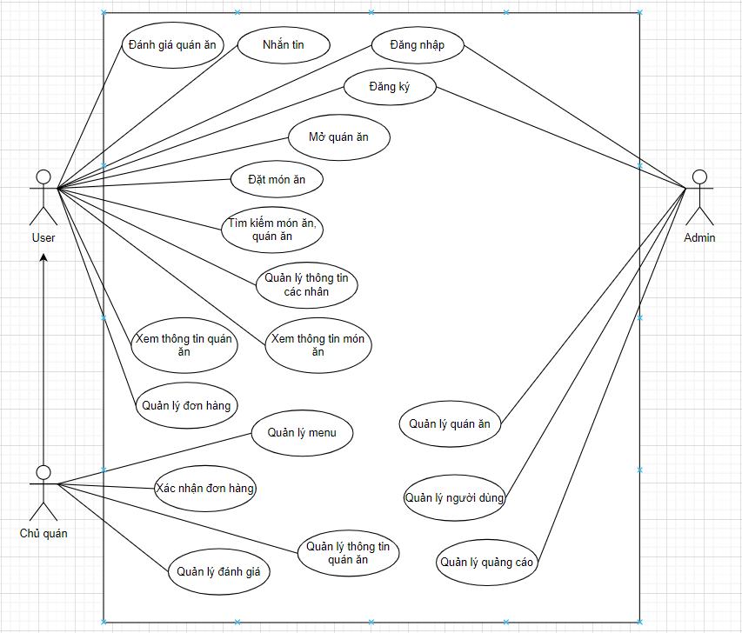

Hình 2.1 Biểu đồ ca sử dụng tổng quát

### Quản lý đơn hàng

* Biểu dồ ca sử dụng của module Quản lý đơn hàng

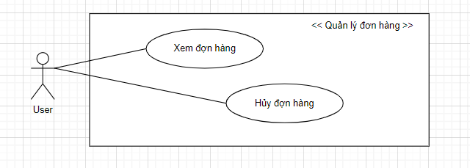

Hình 2.2 Biểu đồ module quản lý đơn hàng

### Quản lý menu

* Biểu dồ ca sử dụng của module Quản lý menu

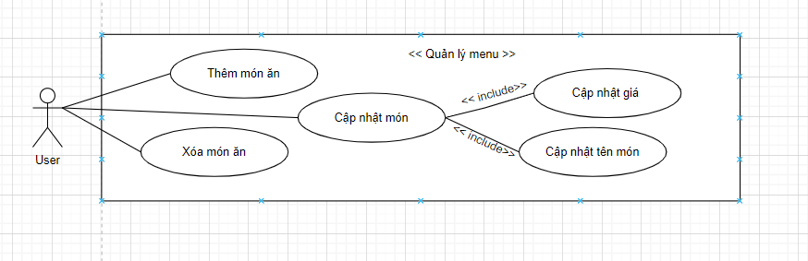

Hình 2.3 Biểu đồ module quản lý menu

### Quản lý thông tin quán ăn

* Biểu dồ ca sử dụng của module Quản lý thông tin quán ăn

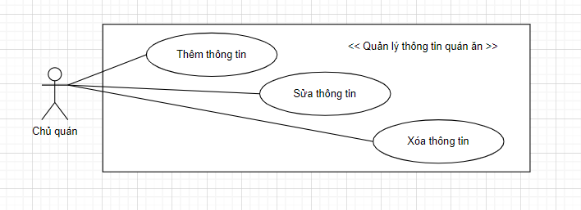

Hình 2.4 Biểu đồ module quản lý thông tin quán ăn

## Đặc tả các ca sử dụng

### Đăng ký

* Tác nhân: Người dùng
* Mục tiêu: Để tạo tài khoản
* Điều kiện tiền tố: Người dùng chưa có tài khoản
* Điều kiện hậu tố: Tài khoản được tạo và thông báo đến người dùng

|  |  |
| --- | --- |
| Action of actor | Action of system |
| 1.Người dùng nhấn vào nút Đăng ký ở giao diện đăng nhập | 2.Hệ thống hiển thị form đăng ký |
| 3.Người dùng nhập thông tin vào form đăng ký |  |
| 4.Người dùng nhấn nút “Đăng ký” | 5.Hệ thống kiểm tra thông tin và thông báo cho Người dùng |

### Đăng nhập

* Tác nhân: Người dùng
* Mục tiêu: Để sử dụng ứng dụng
* Điều kiện tiền tố: Người dùng đã có tài khoản tài khoản
* Điều kiện hậu tố: Truy cập vào trang chủ ứng dụng

|  |  |
| --- | --- |
| Action of actor | Action of system |
| 1.Người dùng chuyển đến giao diện đăng nhập | 2.Hệ thống hiển thị form đăng nhập |
| 3.Người dùng nhập thông tin vào form đăng nhập |  |
| 4.Người dùng nhấn nút “Đăng nhập” | 5.Hệ thống kiểm tra thông tin, nếu chính xác sẽ chuyển đến trang chủ ứng dụng, nếu không thì thông báo lỗi |

### Mở quán ăn

* Tác nhân: Người dùng
* Mục tiêu: Tạo trang quán ăn trực tuyến của chính người dùng
* Điều kiện tiền tố: Người dùng đã đăng nhập
* Điều kiện hậu tố: Thông tin được thay đổi và thông báo đến người dùng

|  |  |
| --- | --- |
| Action of actor | Action of system |
| 1. Người dùng bấm vào nút store trên Trang chủ | 2.Hệ thống hiển thị thông bá, và yêu cầu người dùng xác nhận mở quán |
| 3.Người dùng chọn nút “Đồng ý mở quán” | 4. Hệ thống hiển thị form để Người dùng nhập thông tin |
| 4.Người dùng nhấn nút “Đăng ký mở quán” | 5.Hệ thống kiểm tra thông tin. Nếu thành công thì sẽ lưu thông tin vào cơ sở dữ liệu ở máy chủ |

### Nhắn tin

* Tác nhân: Người dùng
* Mục tiêu: Tương tác với người dùng khác bằng tin nhắn
* Điều kiện tiền tố: Người dùng đã đăng nhập
* Điều kiện hậu tố:

|  |  |
| --- | --- |
| Action of actor | Action of system |
| 1. Ở giao diện trang cá nhân của Người dùng khác. Người dùng bấm nút “Nhắn tin” | 2.Hệ thống hiển thị giao diện chat giữa 2 Người dùng |
| 3.Người dùng nhập tin nhắn vào mục nhập. |  |
| 4.Người dùng nhấn nút “Gửi” | 5.Hệ thống sẽ gửi tin nhắn tới Người dùng khác |

### Đánh giá quán ăn

* Tác nhân: Người dùng, Chủ quán ăn
* Mục tiêu: Đánh giá chất lượng của quán ăn
* Điều kiện tiền tố: Người dùng truy cập vào giao diện trang chính của quán ăn
* Điều kiện hậu tố: Đánh giá của người dùng được hiển thị trên danh sách

|  |  |
| --- | --- |
| Action of actor | Action of system |
| 1. Người dùng bấm vào nút “Review” trên thanh điều hướng phía dưới | 2. Hệ thống hiển thị giao diện đánh giá |
| 3. Người dùng nhấp vào thanh đánh giá. Lướt tới số “sao” tùy ý và nhập bình luận (nếu có) |  |
| 4. Người dùng bấm vào nút “Gửi” | 7. Hệ thống lưu đánh giá vào cơ sở dữ liệu và hiển thị lên màn hình |

### Đặt món ăn

* Tác nhân: Người dùng
* Mục tiêu: Đặt món ăn mà người dùng chọn
* Điều kiện tiền tố: Người dùng đang ở giao diện trang Menu của quán ăn
* Điều kiện hậu tố: Đặt món thành công

|  |  |
| --- | --- |
| Action of actor | Action of system |
| 1. Người dùng bấm vào nút có icon thêm vào giỏ hàng ở những món ăn tùy ý | 2. Hệ thống sẽ tự động thêm món ăn vào giỏ hàng theo số lượng người dùng đã nhấn |
| 3. Người dùng bấm vào nút giỏ hàng trên góc phải phía trên màn hình để xem các sản phẩm đã chọn | 4. Hệ thống hiển thị giao diện giỏ hàng |
| 5. Người dùng chọn nút “Đặt ngay” | 6. Hệ thống yêu cầu người dùng xác nhận bằng cách nhập mật khẩu hoặc vân tay. |
| 7. Người dùng thao tác theo yêu cầu hệ thống | 8. Hệ thống gửi thông báo tới Chủ quán ăn |

### Tìm kiếm món ăn, quán ăn

* Tác nhân: Người dùng
* Mục tiêu: Tìm kiếm món ăn, quán ăn theo yêu cầu người dùng
* Điều kiện tiền tố: Ở giao diện mà phía trên có thanh tìm kiếm
* Điều kiện hậu tố: Hệ thống hiển thị danh sách theo yêu cầu người dùng

|  |  |
| --- | --- |
| Action of actor | Action of system |
| 1. Người dùng bấm vào nút có icon tìm kiếm trên phần đầu ứng dụng và nhập từ khóa. Sau đó bấm nút Tìm kiếm | 2. Hệ thống dựa theo từ khóa để hiển thị danh sách các món ăn và quán ăn ra màn hình |

### Xem đơn hàng

* Tác nhân: Người dùng
* Mục tiêu: Theo dõi đơn hàng
* Điều kiện tiền tố: Người dùng đang ở trang chủ của ứng dụng
* Điều kiện hậu tố: Xem đơn hàng

|  |  |
| --- | --- |
| Hoạt động của tác nhân | Hoạt động của hệ thống |
| 1. Người dùng bấm vào nút Đơn hàng ở thanh điều hướng phía dưới | 2. Hiển thị danh sách các đơn hàng mà người dùng đã đặt |
| 3. Người dùng chọn đơn hàng để xem | 4. Hệ thống hiển thị thông tin chi tiết đơn hàng ra màn hình |

### Hủy đơn hàng

* Tác nhân: Người dùng
* Mục tiêu: Hủy đơn hàng đã đặt
* Điều kiện tiền tố: Người dùng đã truy cập vào màn hình Xem đơn hàng
* Điều kiện hậu tố: Đơn hàng được hủy

|  |  |
| --- | --- |
| Hoạt động của tác nhân | Hoạt động của hệ thống |
| 1. Người dùng bấm vào nút “Hủy đơn hàng” | 2. Hệ thống yêu cầu người dùng nhập mật khẩu hoặc xác nhận dấu vân tay |
| 3. Người dùng thao tác theo yêu cầu hệ thống | 4. Hệ thống xóa đơn hàng khỏi danh sách và thông báo tới Chủ quán ăn |

## Biểu đồ trường hợp sử dụng

### Biểu đồ hoạt động

* Biểu đồ hoạt động của chức năng đăng nhập

Hình 2.5 Biểu đồ hoạt động chức năng đăng nhập

* Biểu đồ hoạt động ca sử dụng của chức năng đăng ký

Hình 2.6 Biểu đồ hoạt động chức năng đăng ký

* Biểu đồ hoạt động ca sử dụng của chức năng chỉnh sửa thông tin cá nhân

Hình 2.7 Biểu đồ hoạt động chức năng chỉnh sửa thông tin cá nhân

### Biểu đồ trình tự

* Biểu đồ trình tự ca sử dụng của chức năng đăng nhập

Hình 2.18 Biểu đồ trình tự chức năng đăng nhập

* Biểu đồ trình tự ca sử dụng của chức năng đăng ký

Hình 2.19 Biểu đồ trình tự chức năng đăng ký

* Biểu đồ trình tự ca sử dụng của chức năng chỉnh sửa thông tin cá nhân

Hình 2.20 Biểu đồ trình tự chức năng chỉnh sửa thông tin cá nhân

## Sơ đồ cơ sở dữ liệu

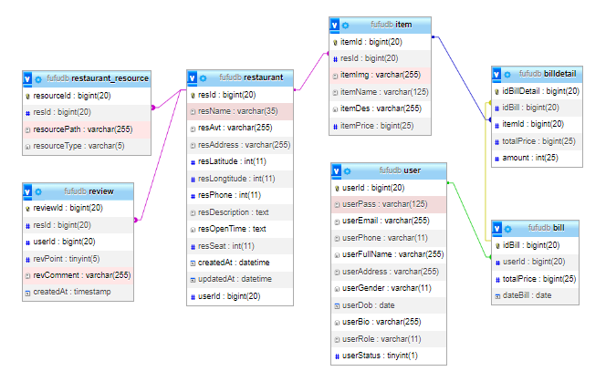

Hình 2.30 Mô hình cơ sở dữ liệu quan hệ

# CHƯƠNG TRÌNH DEMO

## Cấu hình ứng dụng

* Giao diện người dùng:
* Đăng nhập, Đăng ký
* Trang chủ: Hiển thị giao diện tổng hợp của ứng dùng. Bao gồm các nút chức năng và danh sách các quán ăn, món ăn được sắp xếp theo các chuyên mục riêng
* FUFU: Giao diện mạng xã hội hình ảnh cho phép người dùng đăng các bài viết chia sẻ và tương tác với nhau
* Đơn hàng: Giao diện hiển thị danh sách thông tin các đơn hàng người dùng đã đặt
* Ưu đãi: Trang hiển thị các ưu đãi của các quán ăn
* Quán ăn: Trang quản lý quán ăn trực tuyến của các Chủ quán ăn
* Yêu thích: Trang lưu trữ những quán ăn, món ăn mà người dùng yêu thích lưu lại
* Du lịch: Trang dành riêng cho khách du lịch. Giúp khách du lịch dễ dàng tiếp cần hơn với những món ăn đặc sản nổi tiếng tại các địa điểm du lịch
* Trang cá nhân: Hiển thị các thông tin liên quan đến người dùng
* Chi tiết quán ăn: Hiển thị thông tin về quán ăn như: Menu, Đánh giá, Địa chỉ, Hình ảnh, …

## Giao diện phía người dùng

1. Trang Đăng ký

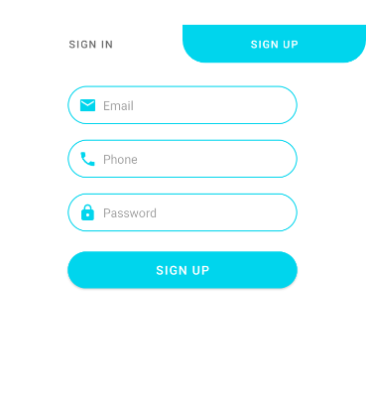

1. Trang Đăng nhập



1. Trang chủ
2. Trang FuFu
3. Trang Đơn hàng
4. Trang Ưu đãi
5. Trang Cửa hàng
6. Trang Yêu thích
7. Trang Du Lịch
8. Trang Tìm kiếm

# KẾT LUẬN

* Kết quả đạt được:

Sau khi được va chạm và trải nghiệm trong môi trường làm việc nhóm với các công nghệ mới thì chúng em đã thành công xây dựng sản phẩm với độ hoàn thiện gần như 90%, do còn thiếu sót nhiều kiến thức đến từ các môn học năm sau nên chúng em vẫn chưa thể chạm đến cột mốc 100%, cụ thể như sau:

* + - Hoàn thành các trang đề ra
    - Giao diện rõ ràng, màu sắc dễ nhìn
    - Bao gồm những tính năng đã đề ra

Bên cạnh đó, Đồ án cơ sở 3 đã cho chúng em cơ hội được tiếp cận gần hơn với mục tiêu sau này, sau đợt này chúng em đã học hỏi được những kĩ năng sau đây:

* Kĩ năng teamwork hiệu quả
* Kĩ năng giao tiếp, trình bày
* Kĩ năng làm báo cáo
* Kĩ năng cận chuyên sâu về ngôn ngữ lập trinh
* Hạn chế và phương hướng phát triển:
  + Hạn chế
    - Chức năng lịch trình còn trong giai đoạn phát triển
    - Chưa có liên kết giữa người dùng
  + Phương hướng
    - Tiếp tục hoàn thiện về mặt giao diện
    - Tiếp tục hoàn thiện tính năng cho người dùng
    - Tiếp tục bổ sung các chức năng còn thiếu sót của ứng dụng

Một lần nữa chúng em xin cảm ơn thầy Nguyễn Thanh Cẩm đã đồng hành cùng chúng em trong suốt chặng đường thực hiện đề tài Đồ án cơ sở 3 này. Những kỹ năng mà chúng em đã học hỏi được sẽ là một trong những hành trang không thể thiếu để chúng em có thể bước tiếp trên con đường sự nghiệp của mình sau này.